AMOREPACIFIC

신제품 사전품질점검 사용자 매뉴얼

[07.03.02.04 신제품 사전품질점검-완제품-일반]

버전 | V1.0
작성일(최종) | 2015-08-20

문 서 이 력

버전 | 제/개정 내용 | 작성일 | 작성자
1.0 | 최초 생성 | 2015-08-20 | 황경연

목 차

1. 신제품 확인(Legacy) 1
1.1. 신제품 확인 1
2. 완제품 초도 포장 참관 (Manual) 3
2.1. 완제품 초도 포장 참관 3
3. 검사 규격 설정(Legacy) 4
3.1. 검사 규격 생성 4
4. 검사 수행(Manual) 11
4.1. 검사 수행 11
5. 결과 입력(Legacy) 11
5.1. 결과 입력 11
6. 표준품 설정(Manual) 11
6.1. 표준품 설정 11
7. 포장작업 주의사항 입력(SAP) 12
7.1. 포장작업 주의사항 입력 – ZPP10170 12
8. BOM수량 조정(SAP) 19
8.1. BOM수량 조정 – ZQM20050 19
8.2. 충진량 입력 확인 및 QA확인 – ZPP10601 21
9. 검사 규격 수정(Legacy) 25
9.1. 검사 규격 수정 25
10. 제품 표준서 작성(Legacy) 26
10.1. 제품 표준서 작성 26
11. 제품표준서 승인 (Legacy) 27
11.1. 제품표준서 승인 27

- T-Code/기능/메뉴
어플리케이션 | 메뉴/기능/티코드 명 | 설명
SAP QM | ZPP10170 | 포장작업 주의사항 입력
SAP QM | ZQM20050 | BOM수량 조정
SAP QM | ZPP10601 | 충진량 입력 확인 및 QA확인

- 신제품 확인(Legacy)

  - 신제품 확인
설명 | 품질검사 담당자가 생산회의, 파이로트 테스트 및 AP_WIN 을 통해 내용물 신제품 현황을 파악하는 절차
Menu Path | AP_WIN – Project – 회의체 관리
System | AP_WIN

    - AP_WIN 생산회의 자료 조회
AP_WIN 및 생산회의 결과에 대한 신제품 정보는 아래의 방법으로 확인한다.
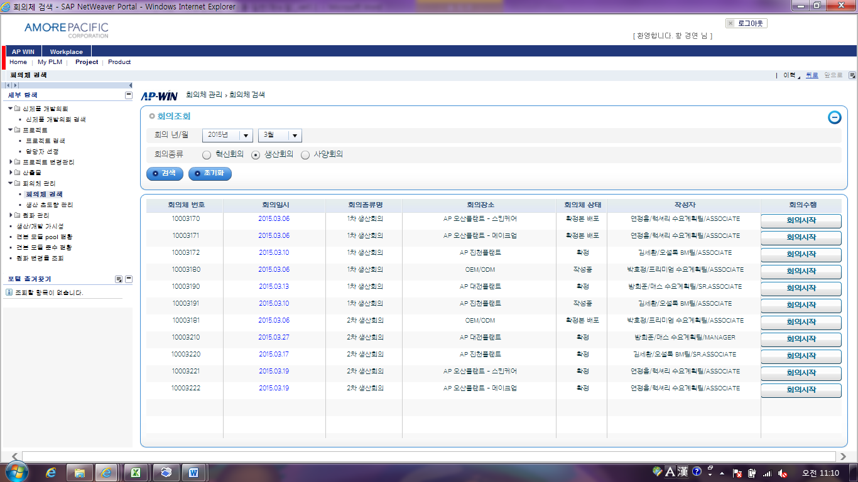
5
4
3
2
1
- AP_WIN 시스템에 입장한다.
- 회의체 관리-회의체 검색으로 입장한다.
- 회의 년/월을 선택한다.
- 회의 종류를 선택한다.
- 검색을 클릭한다.

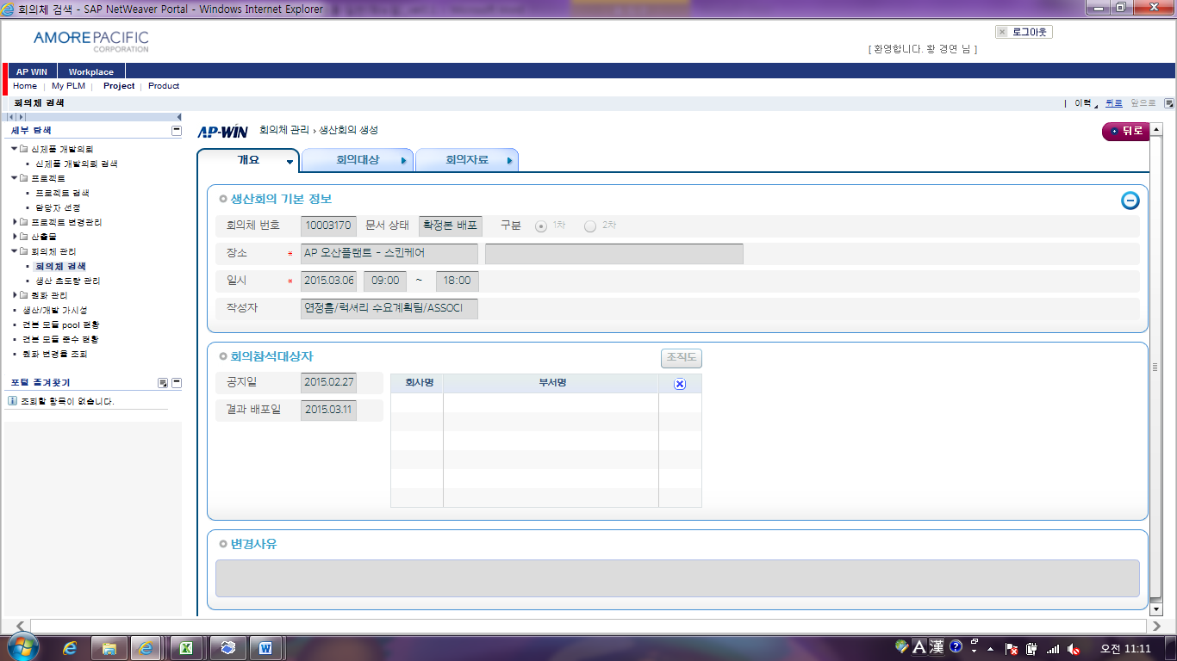
6
- 개요탭에서 회의에 대한 기본정보를 확인한다.

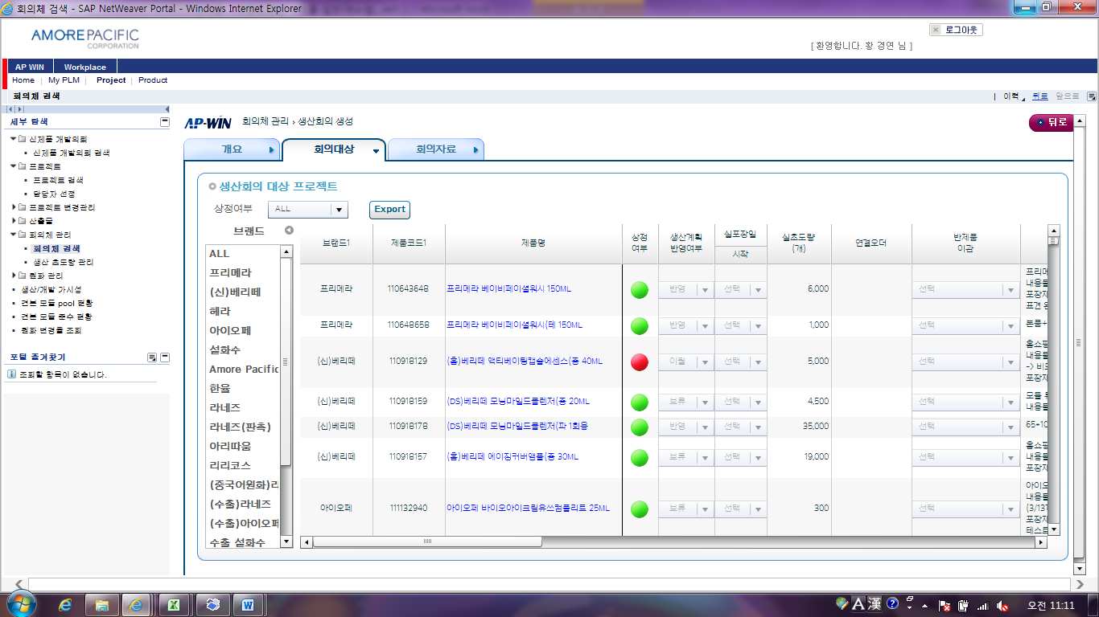
9
8
7
- 회의대상 탭을 클릭한다.
- 제품별 현황을 확인한다.
- 필요시 오른편으로 드래그 하여 추가 정보를 확인한다.

- 완제품 초도 포장 참관 (Manual)

  - 완제품 초도 포장 참관
설명 | 포장 파이로트 혹은 완제품 초도 포장시 참관하여 생산공정 중 품질 관련된 가이드라인을 제공하는 절차
Menu Path
System | Manual

- 검사 규격 설정(Legacy)

  - 검사 규격 생성
설명 | 품질검사 담당자가 개발단계의 검사 규격을 기본으로 양산 품질 관리시 활용할 검사 규격을 확정하는 절차
Menu Path | GQMS-기준정보-기준정보관리-검사규격관리
System | GQMS

    - 검사 규격 생성
- G-QMS의 규격 입력 화면에 입장한다.
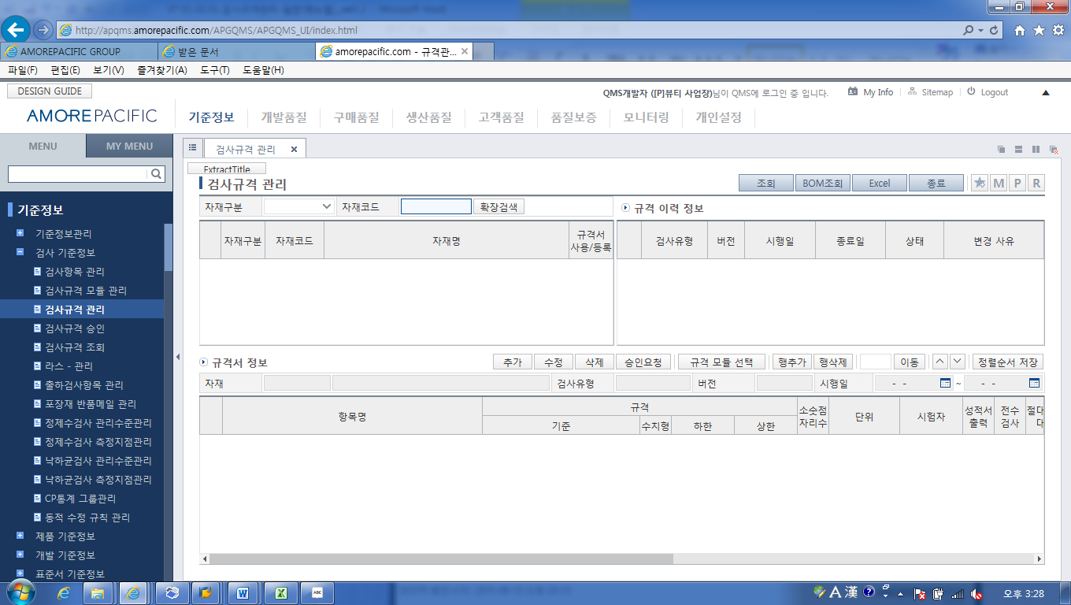
1
1
- “기준정보 – 검사 기준 정보 – 검사규격 관리”에 입장한다.

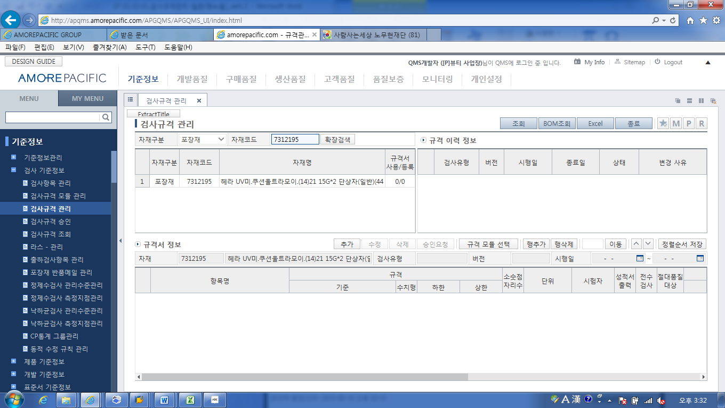
2
2
- “자재구분”에서 해당되는 “자재유형”을 선택하고 자재코드를 입력한다.

- 규격을 입력하는 방법은 아래의 3가지로 구분할 수 있다.
- 규격 모듈을 선택하여 적용하는 케이스
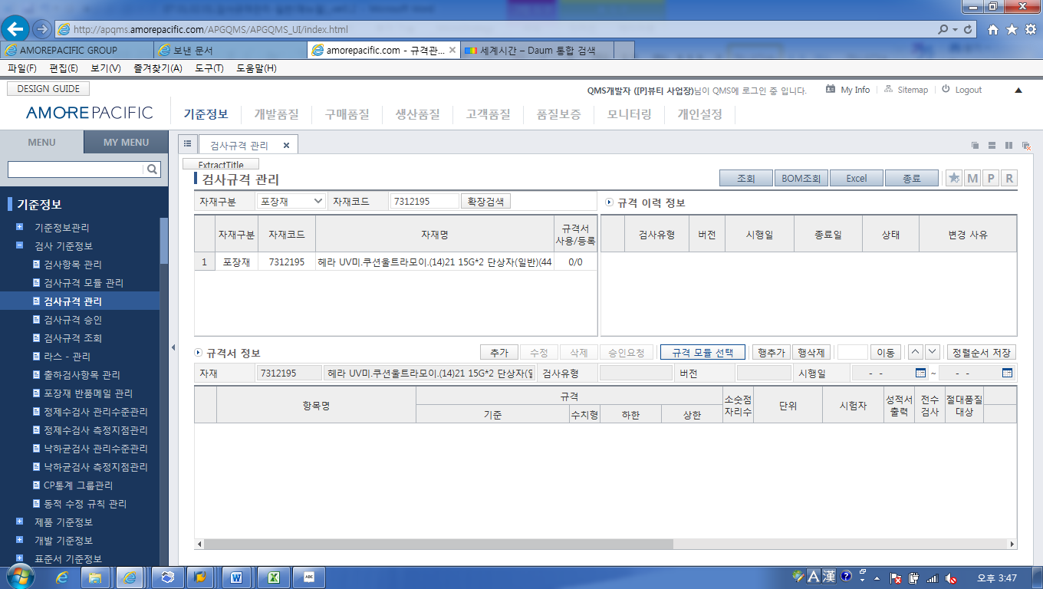
3
- “규격 모듈 선택”버튼을 클릭한다.

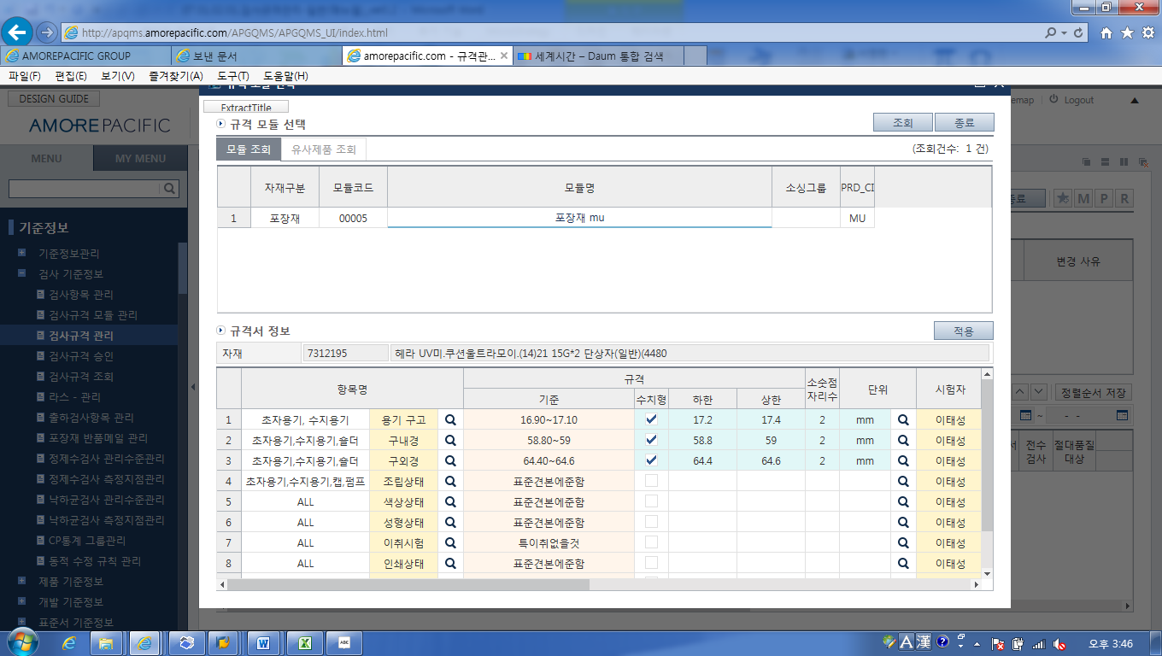
54
4
- 팝업창에서 관련된 모듈을 선택한다.
- “적용” 버튼을 클릭한다.
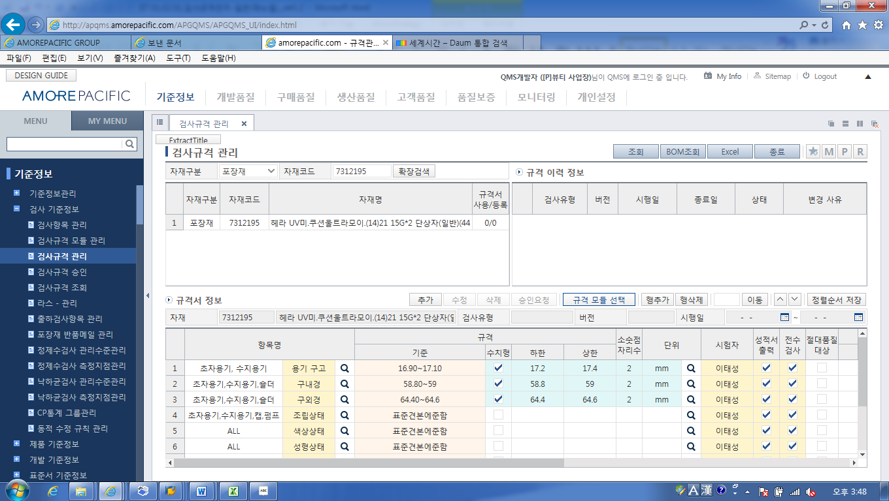
6
- 추가적인 정보를 수정 및 조정한 후 “추가”버튼을 클릭하면 규격이 확정이 된다.

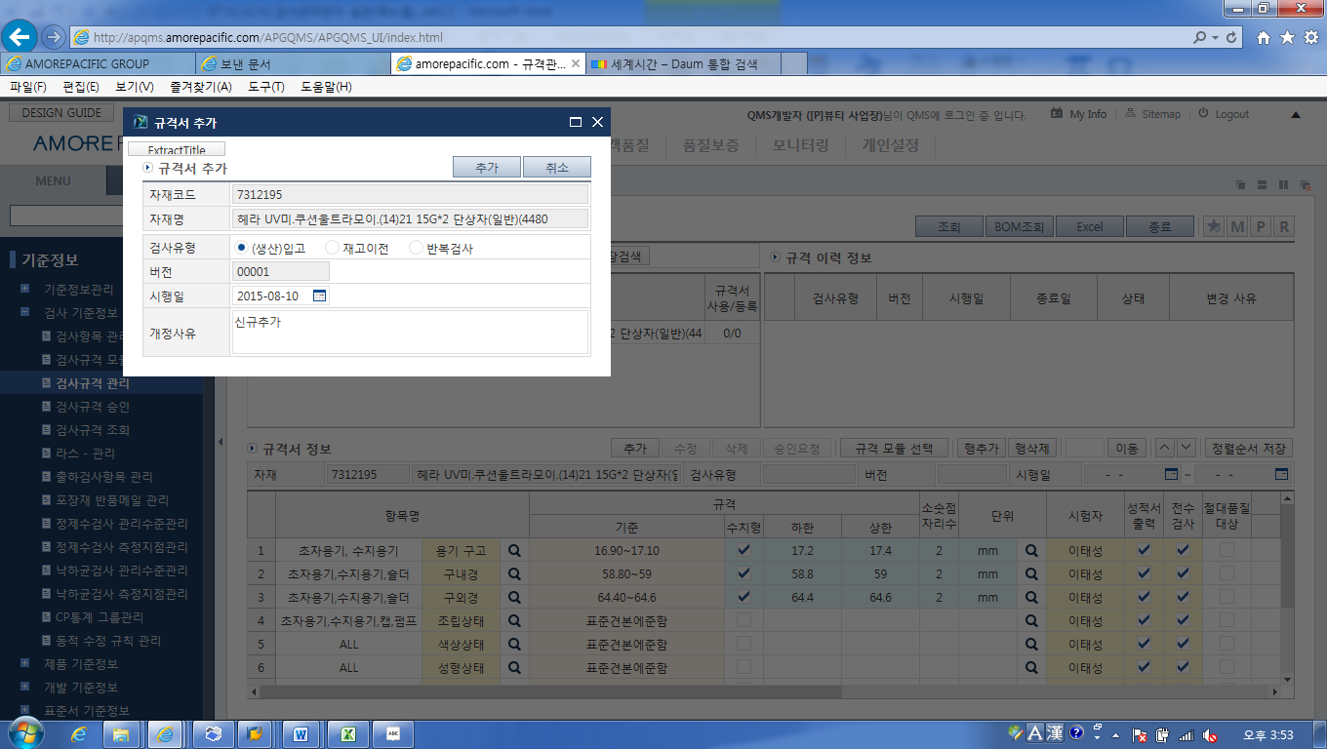
7
7
- “검사유형”을 선택하면 버전과 개정사유가 추가되며 이후 “추가”버튼을 클릭한다.

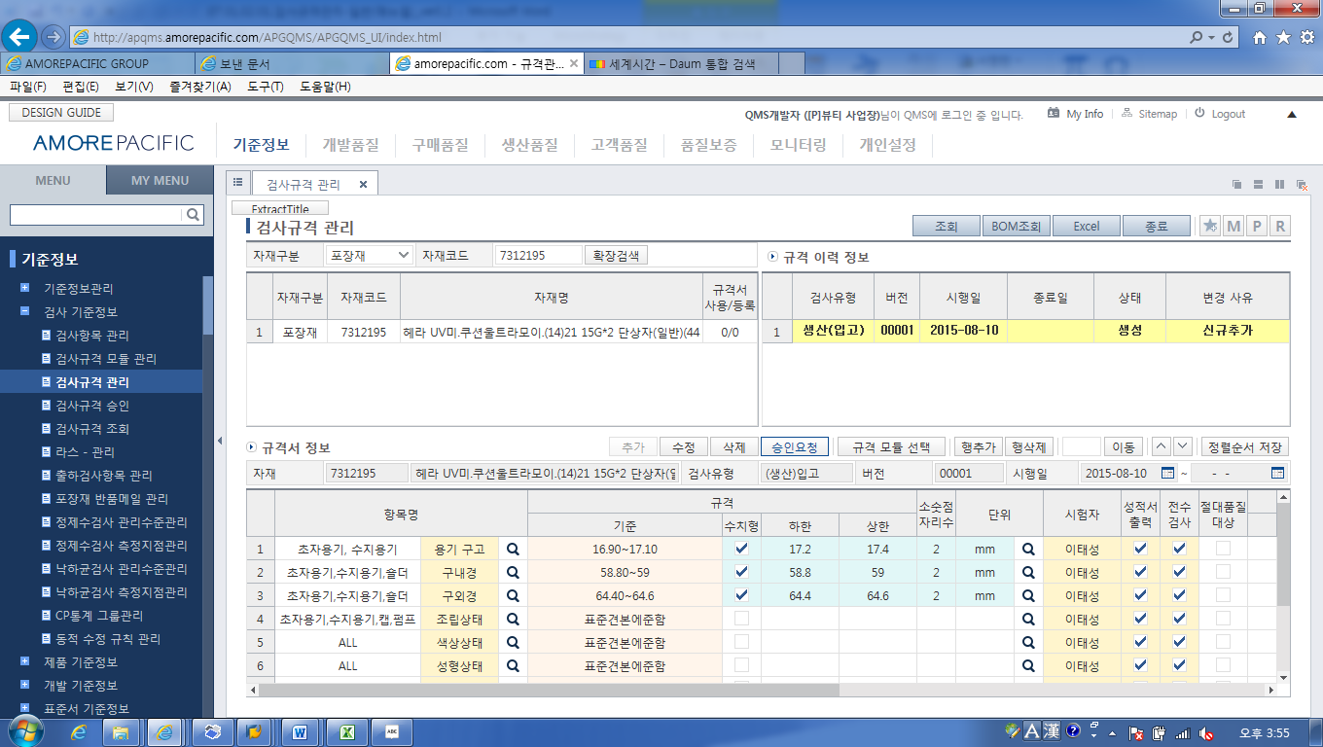
8
- 위와 같이”규격 이력 정보”에 규격을 신규 추가한 것이 확인된다.

- 유사 제품을 선택하여 적용하는 케이스
3
- “규격 모듈 선택”버튼을 클릭한다.
4
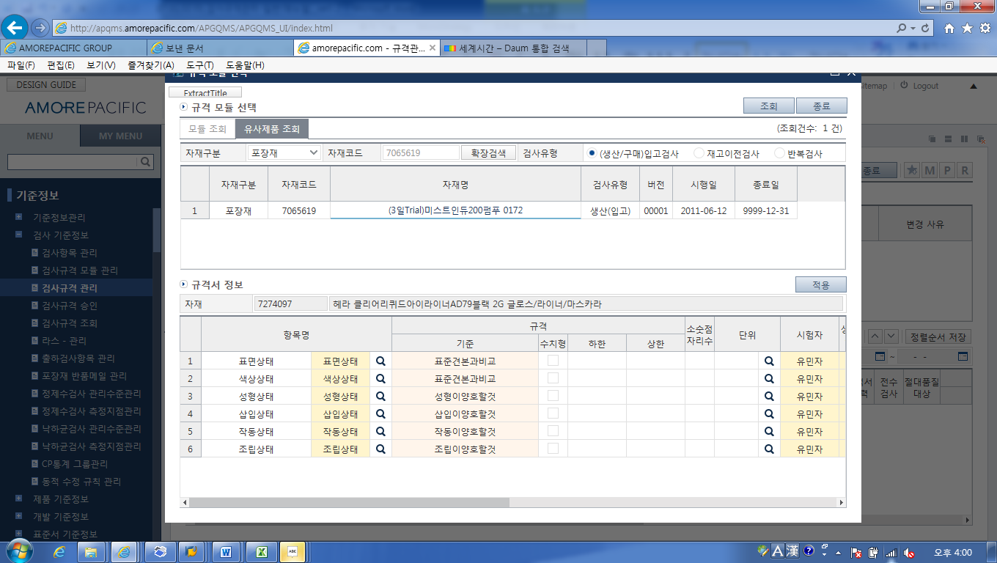
7
6
5
- “유사제품조회”를 선택한다.
- 카피할 자재의 “자재구분”과 “자재코드”를 입력한다.
- 선택된 자재를 더블클릭한다.
- “적용”을 클릭한다.

8
⑧ 추가적인 정보를 수정 및 조정한 후 “추가”버튼을 클릭하면 규격이 확정이 된다.

9
9
- “검사유형”을 선택하면 버전과 개정사유가 추가되며 이후 “추가”버튼을 클릭한다.

10
- 위와 같이”규격 이력 정보”에 규격을 신규 추가한 것이 확인된다.

- 개별적으로 검사 항목을 선택하여 적용하는 케이스
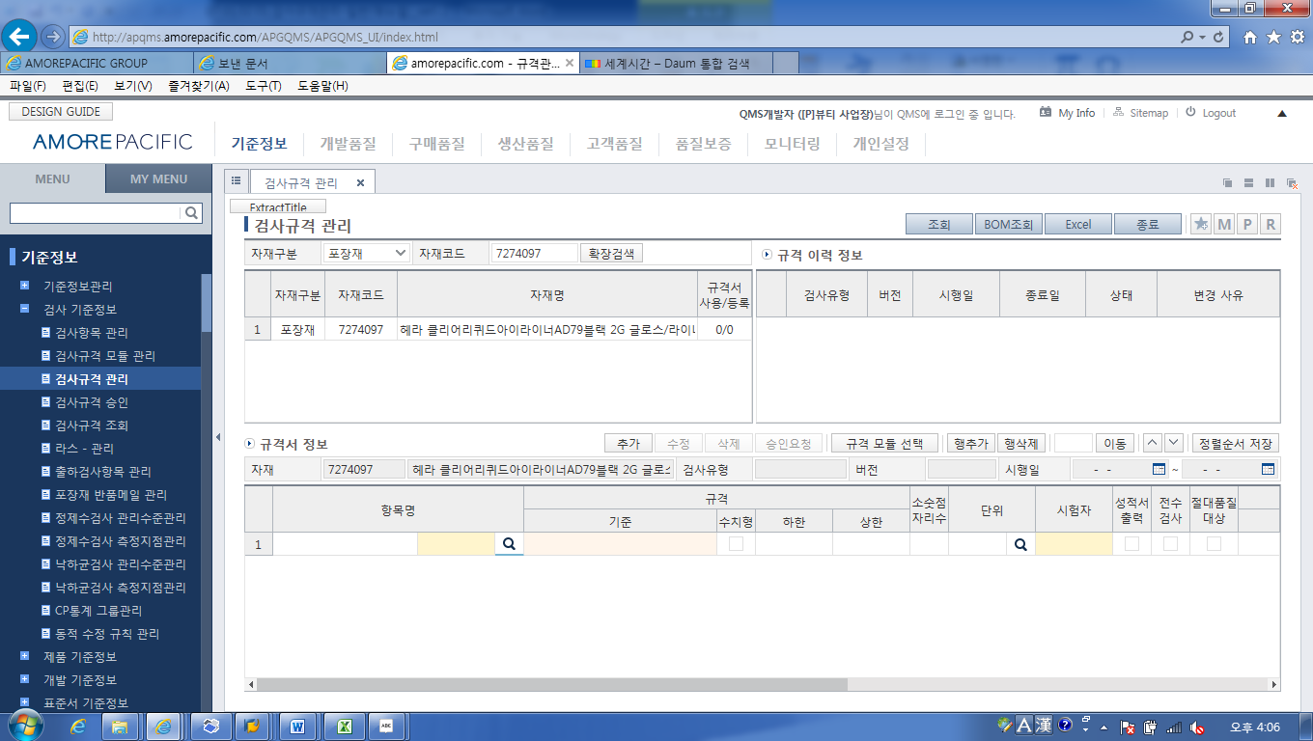
5
4
④ “행추가”를 클릭한후
⑤ 추가된 행의 항목명 옆의 “돋보기”를 클릭한다.

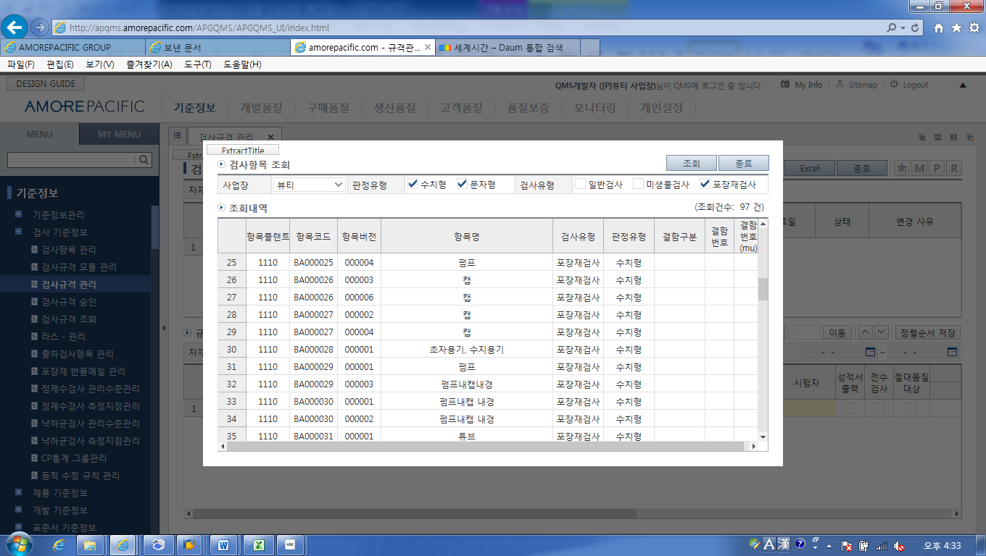
6
⑥ 팝업창에서 항목들을 확인 및 선택한 후 “조회”를 클릭하면 해당 검사 항목 리스트가 만들어지고 검사 항목으로 넣고자 하는 항목을 더블클릭한다.

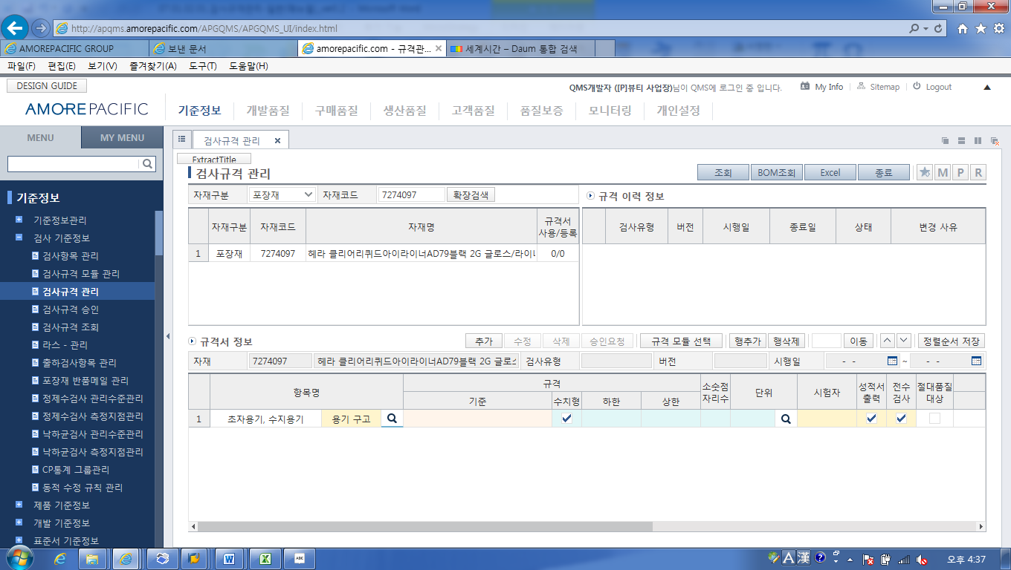
8
7
- 기타 항목들을 기재한다. 이후 같은 과정을 반복한 후
- “추가”버튼을 클릭힌다.

9
9
- “검사유형”을 선택하면 버전과 개정사유가 추가되며 이후 “추가”버튼을 클릭한다.

10
- 위와 같이”규격 이력 정보”에 규격을 신규 추가한 것이 확인된다.

- 검사 수행(Manual)

  - 검사 수행
설명 | 품질검사 담당자가 기존에 정의된 검사기준에 맞게 검사항목별 검사를 수행하고 필요시 Risk를 사전 점검할 수 있는 검사를 추가로 진행하는 절차
Menu Path
System | Manual

- 결과 입력(Legacy)

  - 결과 입력
설명 | 품질검사 담당자가 검사 수행 결과를 GQMS에 기록하는 절차
Menu Path | GQMS-개발품질
System | GQMS

- 표준품 설정(Manual)

  - 표준품 설정
설명 | 포장 파이롯트 또는 초도 생산후에 적합 판정을 받은 제품으로 표준품을 설정하는 절차로 생산현장 자주검사용 1ea와 QA 입고검사용 1ea를 각각 설정한다.
Menu Path
System | Manual

- 포장작업 주의사항 입력(SAP)

  - 포장작업 주의사항 입력 – ZPP10170
설명 | 품질검사 담당자가 충전 및 포장공정에 필요한 주의사항이 있는 경우 Pick List에 출력될 작업시 주의하여야 할 사항을 등록하는 절차
Menu Path | 품질관리-개발품질-신제품사전품질점검
System | SAP

    - HAL3(내용물)기준으로 입력
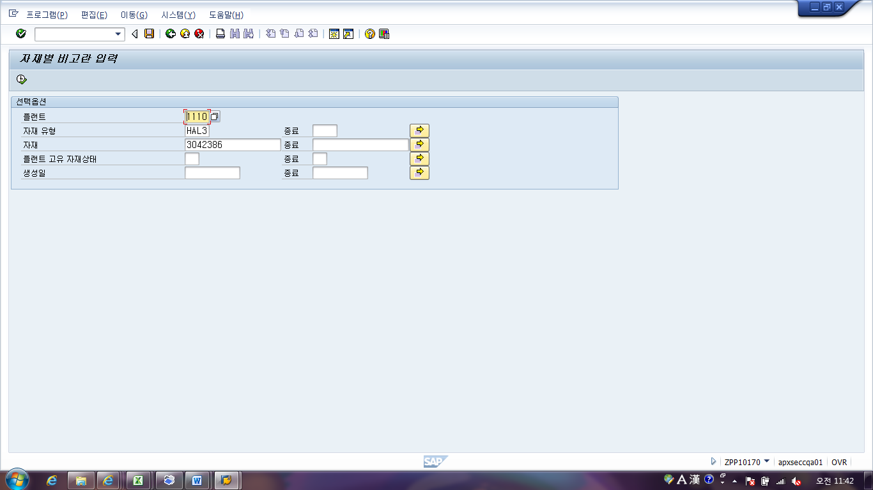
1
① 플랜트, 자재유형, 자재를 입력하고 입장한다.
-. 플랜트 및 자재유형은 필수입력 항목.
-. 플랜트 고유 자재상태
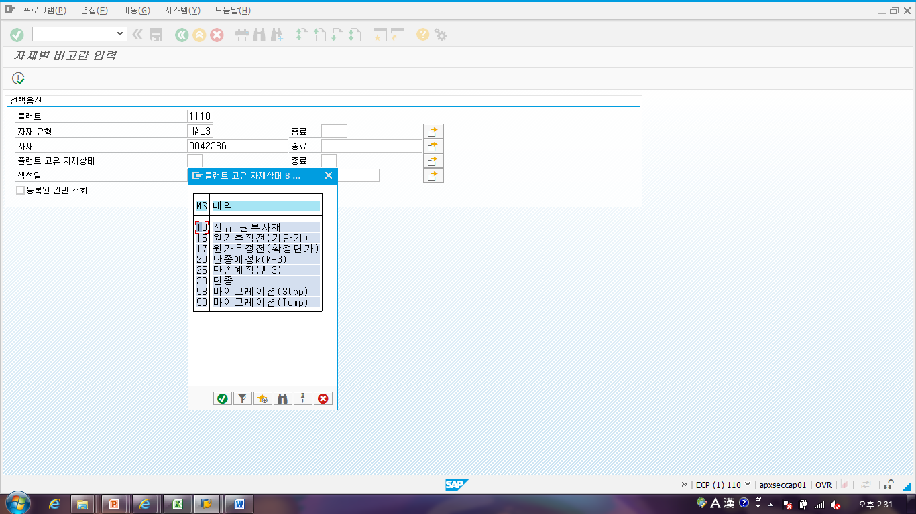

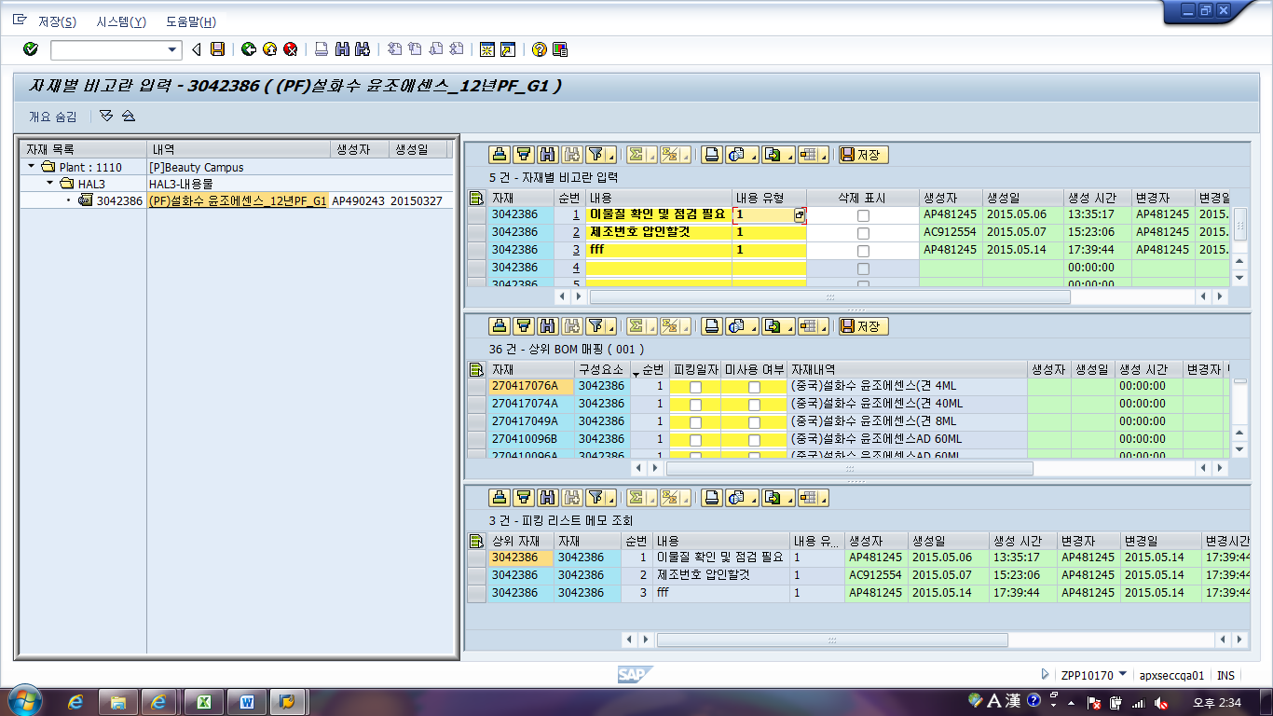
523
423
323
2
- 화면 구역별 설명
- 자재 목록 : 내역, 생성자, 생성일
- 자재별 비고란 입력
- 상위 BOM 매핑
-. 내용물의 경우, 상위 반/완제품을 매핑할 수 있게 함
-. 모든 상위자재에 매핑할 수도 있고 일부 상위 자재에만 매핑할 수도 있음
- 피킹리스트 메모 조회 화면
-. 해당 자재의 등록되어 있는 메모정보를 조회할 수 있음

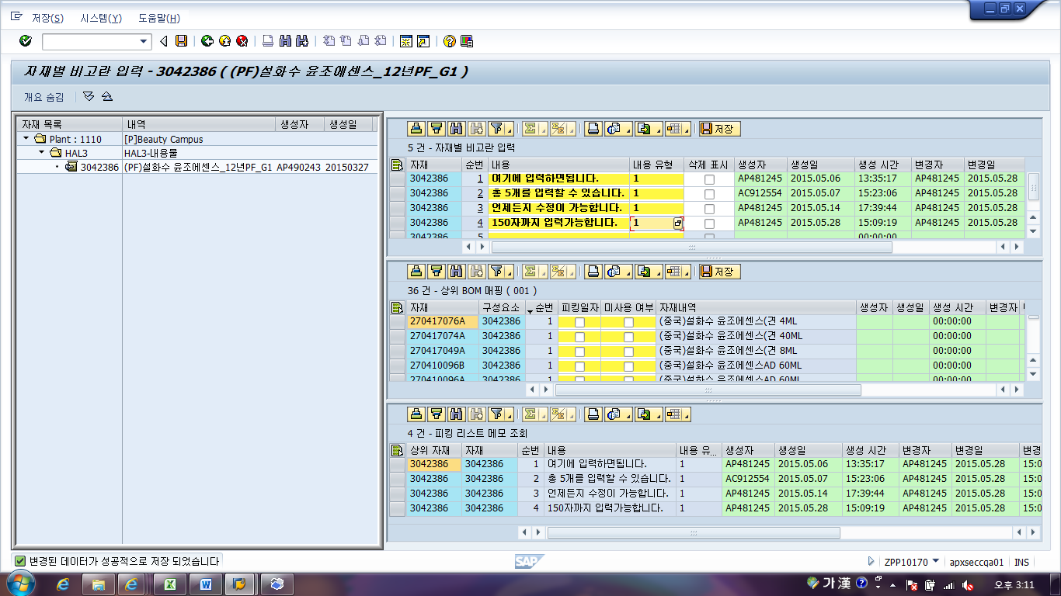
적용함
적용함
9
8
7
6
- 해당 자재를 입력하고 Pick-list에 등록할 내용을 입력한다.
- 내용 유형을 선택한다.
선택 없음 : 등록하게 되면 이 칸을 적용할 수 없다.
1 : “상위자재 모두적용” 내용물(HAL3)에 입력했을 경우 모든 상위 자재에 해당 내용이
등록된다. 상위자재 신제품이 발생하면 자동으로 해당내용이 입력된다.
“상위 BOM 매핑”의 “미사용 여부”와 연계하여 사용한다.
만약 내용물에 내용을 적고 이 내용이 향후에 발생하는 완제품 신제품에 그대로
적용하고자 할 때 내용유형”1”을 선택하고 미사용 여부에 체크하면 체크된 상위자재에는 적용되지 않으나 이후 신제품에는 자동 적용된다.
2 : “해당자재만 적용” 해당 자재만 선택적으로 적용되며, HAL3의 경우 해당사항이
없고 HAL1또는 FER1의 경우 해당 자재에만 적용할 때 선택함
3 : “상위자재 선택적 적용” 상위 자재중 선택적으로 적용이 가능하다.
선택은 “상위 BOM매핑”박스에서 “적용함”에 체크하면 해당 품목만 적용된다.
내용유형 “3”을 선택한 경우에는 이후 발생되는 완제품 신제품에는 해당 내용이
적용되지 않는다. 향후 발생하는 신제품에 자동 적용하고자 한다면 내용유형”1”을
선택해야 한다.
- 삭제표시 : 체크하면 해당 내용이 사용되지 않는다. 이는 이력관리용으로 활용할 목적으로 만들어졌다. 삭제표시에 체크하면 “피킹 리스트 메모조회”화면에서 조회되지 않는다.
- 저장 : ⑥⑦⑧각각의 내용을 입력하고 선택한 후 저장을 클릭한다. “저장”버튼은 상위의 화면 저장버튼을 클릭해도 동일하게 작용한다.
적용함
11
12
10
- “자재별 비고란 입력”의 “내용유형”을 “3, 상위자재 선택적 적용”으로 선택한 경우
11
12
10
적용할 상위 자재에 체크해주면 해당 내용이 반영된다.
- “자재별 비고란 입력”의 “내용유형”을 “1, 상위자재 모두적용”으로 선택한 경우
해당 내용을 연결하지 않을 상위자재를 체크한다.
내용유형3-적용함, 내용유형1-미사용여부를 연결해 놓은 것은 이후 신제품으로 발생하게 될 상위자재에 적용 여부에 따라 달라진다.
- 해당 내용을 클릭한 후 저장한다.

    - FER1/FER2(완제품)기준으로 입력
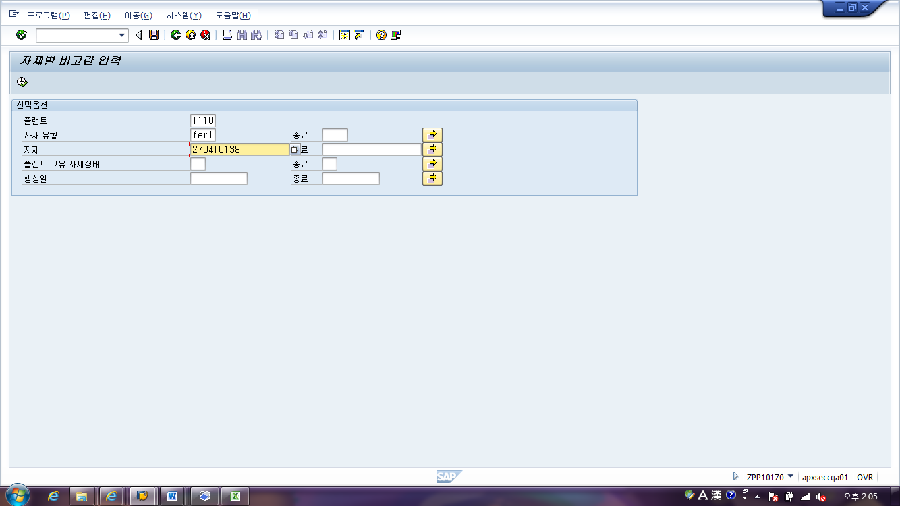
1
① 플랜트, 자재유형, 자재를 입력하고 입장한다.
-. 플랜트 및 자재유형은 필수입력 항목.

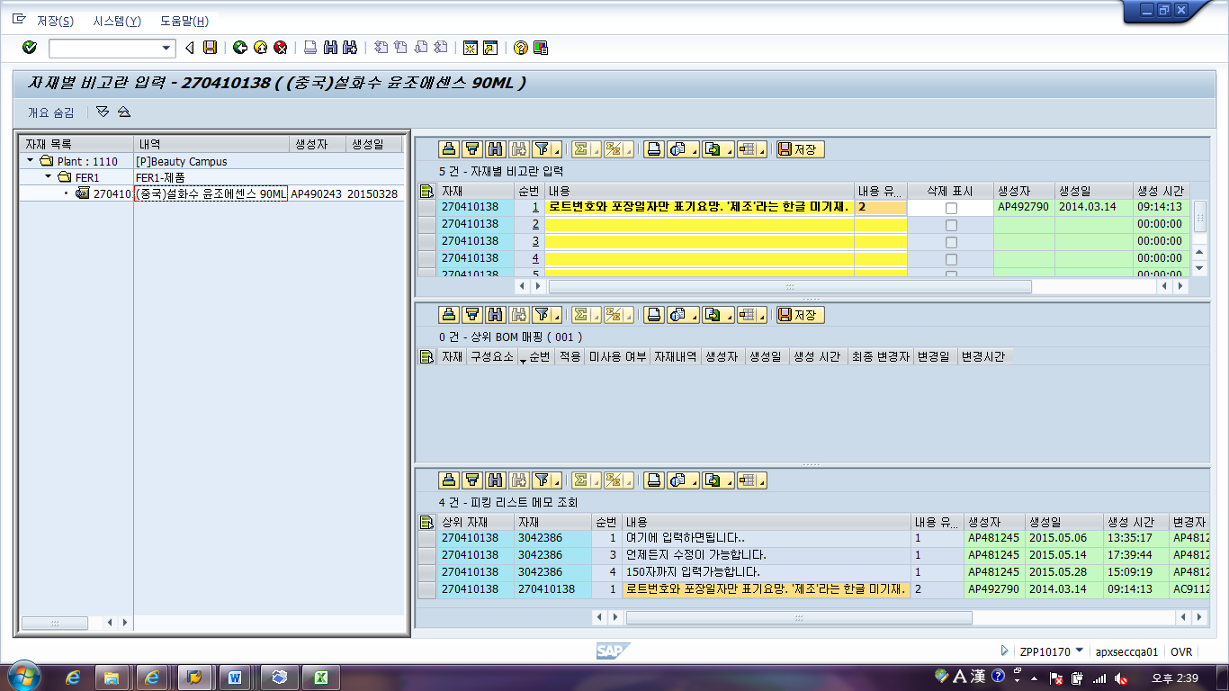
523
423
323
2
- 화면 구역별 설명
- 자재 목록 : 내역, 생성자, 생성일
- 자재별 비고란 입력 : Pick-list 비고란에 표현하고자 하는 내용을 직접 기술함
- 상위 BOM 매핑
-. 내용물의 경우, 상위 반/완제품을 매핑할 수 있게 함
-. 모든 상위자재에 매핑할 수도 있고 일부 상위 자재에만 매핑할 수도 있음
-. 완제품의 경우는 상위품목이 없기 때문에 해당 필드가 활성화되지 않음
- 피킹 리스트 메모 조회 화면
-. 해당 자재의 등록되어 있는 메모정보를 조회할 수 있음
-. “자재”필드에 적힌 자재코드에 해당 내용이 입력되어 있음

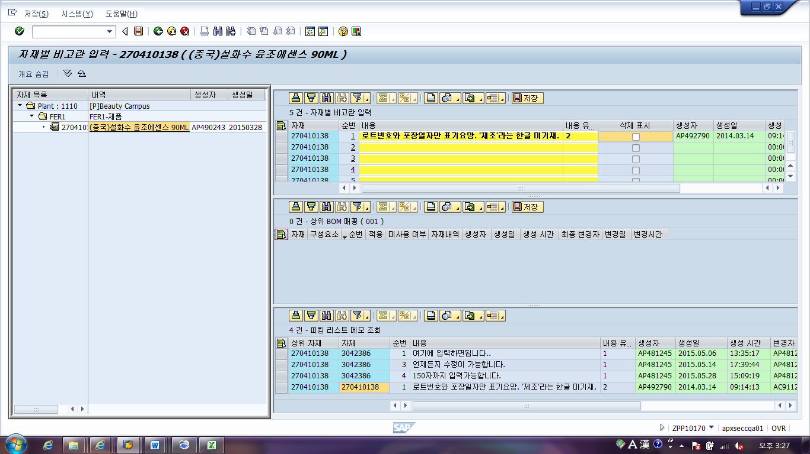
8
9
7
6
- 해당 자재를 입력하고 Pick-list에 등록할 내용을 입력한다.
- 내용 유형을 선택한다.
선택 없음 : 등록하게 되면 이 칸을 적용할 수 없다.
1 : “상위자재 모두적용” 내용물(HAL3)에 입력했을 경우 모든 상위 자재에 해당 내용이
등록된다. 상위자재 신제품이 발생하면 자동으로 해당내용이 입력된다.
“상위 BOM 매핑”의 “미사용 여부”와 연계하여 사용한다.
만약 내용물에 내용을 적고 이 내용이 향후에 발생하는 완제품 신제품에 그대로
적용하고자 할 때 내용유형”1”을 선택하고 미사용 여부에 체크하면 체크된 상위자재에는 적용되지 않으나 이후 신제품에는 자동 적용된다.
2 : “해당자재만 적용” 해당 자재만 선택적으로 적용되며, HAL3의 경우 해당사항이
없고 HAL1또는 FER1의 경우 해당 자재에만 적용할 때 선택함
3 : “상위자재 선택적 적용” 상위 자재중 선택적으로 적용이 가능하다.
선택은 “상위 BOM매핑”박스에서 “적용함”에 체크하면 해당 품목만 적용된다.
내용유형 “3”을 선택한 경우에는 이후 발생되는 완제품 신제품에는 해당 내용이
적용되지 않는다. 향후 발생하는 신제품에 자동 적용하고자 한다면 내용유형”1”을
선택해야 한다.
- 삭제표시 : 체크하면 해당 내용이 사용되지 않는다. 이는 이력관리용으로 활용할 목적으로 만들어졌다. 삭제표시에 체크하면 “피킹 리스트 메모조회”화면에서 조회되지 않는다.
- 저장 : ⑥⑦⑧각각의 내용을 입력하고 선택한 후 저장을 클릭한다. “저장”버튼은 상위의 화면 저장버튼을 클릭해도 동일하게 작용한다.

11
10
- 상위자재가 없으므로 해당 구역이 활성화되지 않음
- 해당 자재에 기술된 픽리스트 내용이 조회된다. 총 5개까지 입력되고 조회된다.

- BOM수량 조정(SAP)

  - BOM수량 조정 – ZQM20050
설명 | 내용물(HAL3) 파이로트가 완료되면 내용물 비중을 자재마스터-품질관리뷰에 등록하고 이 정보를 BOM화면에 전달한다. 자재마스터에 등록된 비중 정보는 이후에 상위자재 신제품이 발생되면 자동으로 기준량과 함께 계산되어 기본 충진량 정보를 BOM에 제공한다.
Menu Path | 품질관리-개발품질-신제품사전품질점검
System | SAP

    - “자재마스터 검사 정보 유지보수” 화면 입력
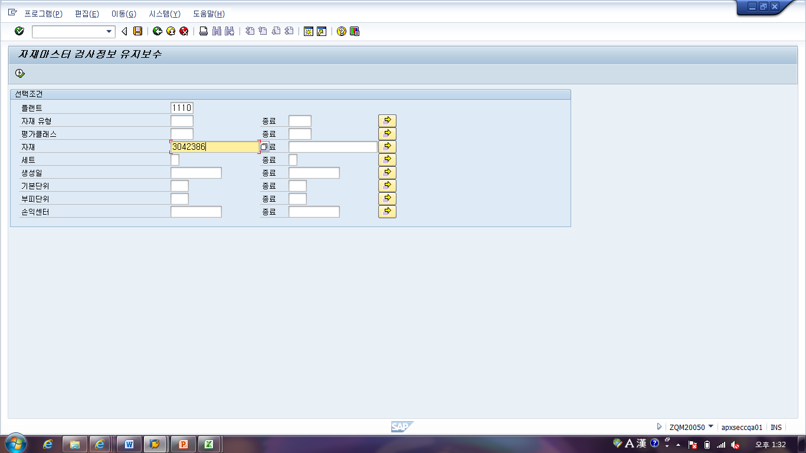
1
1
- “자재마스터 검사 정보 유지보수(ZQM20050)” 화면에 입장하여 “플랜트” 및 “자재”를 입력하고 엔터를 클릭한다.

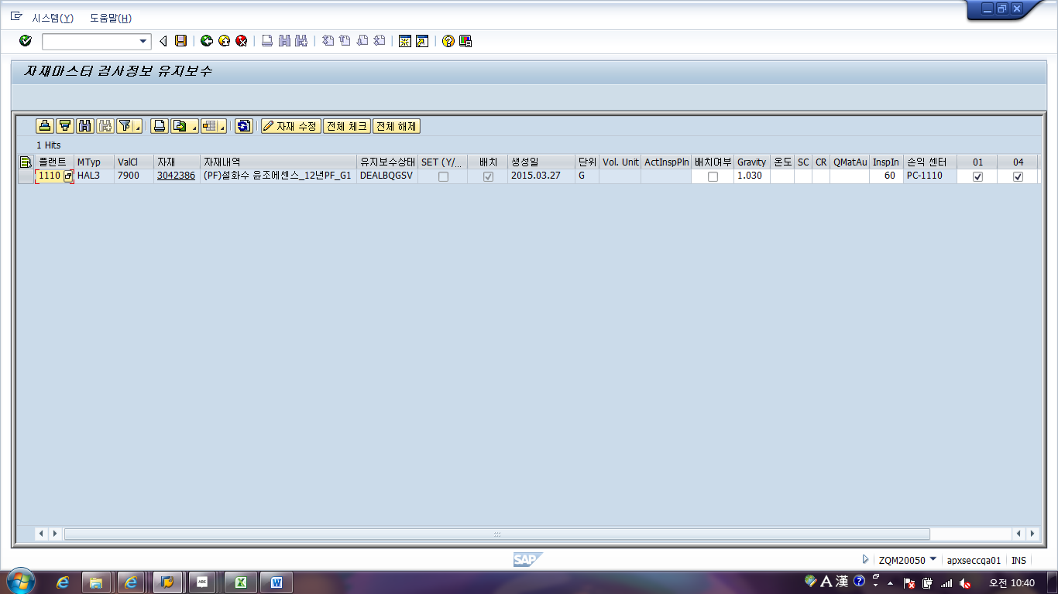
3
2
2
- 해당 제품의 비중 필드에 값을 입력하고 저장버튼을 클릭하면 수정이 완료된다.
- 자재 필드의 자재코드를 더블클릭하면 자재마스터로 이동된다 .

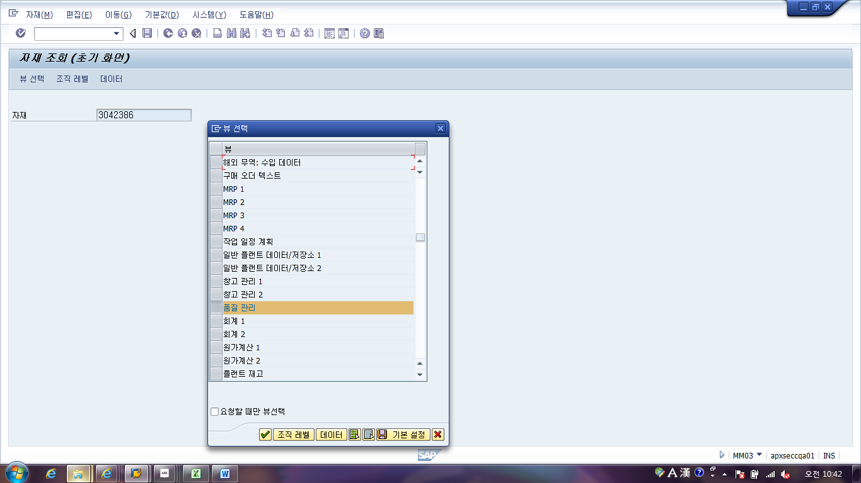
4
- 품질관리뷰를 선택하고 자재마스터에 입장한다.

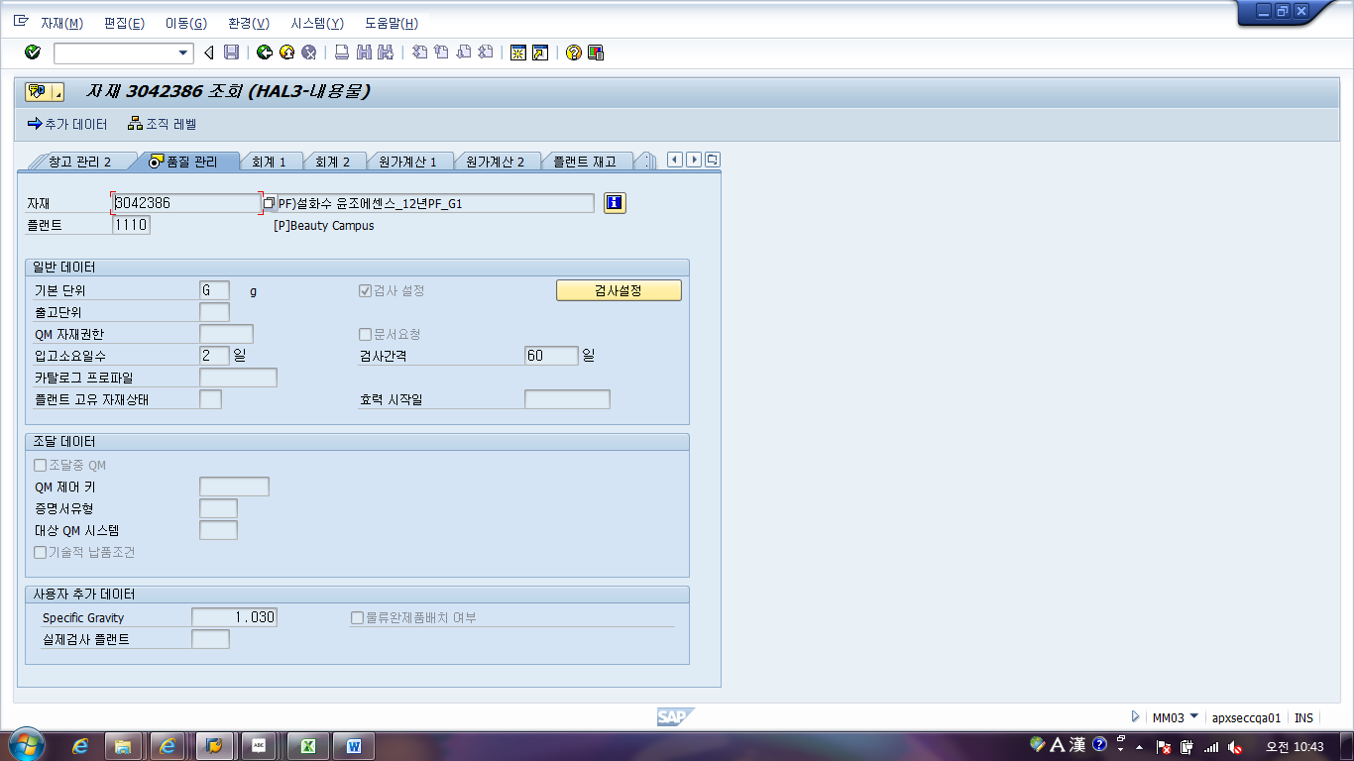
5
- 비중값을 신규 입력 또는 변경한 경우 자재마스터의 비중값도 동일하게 변경된다. 필요시 값 수정후 두 화면 (MM03/ZQM20050) 화면을 확인할 수 있다.

  - 충진량 입력 확인 및 QA확인 – ZPP10601
설명 | 자재마스터에 등록된 비중값을 반영하여  - 완제품 신제품 발생시 자동으로 표시용량*비중이 계산된 값 제공  - 품질을 고려하여 QA컨펌 충진량 체제 운영
Menu Path | 품질관리-개발품질-신제품사전품질점검
System | SAP

    - 내용물 비중 조회 및 QA확인
아래의 화면에서 조회 및 QA확인 화면에 입장한다.
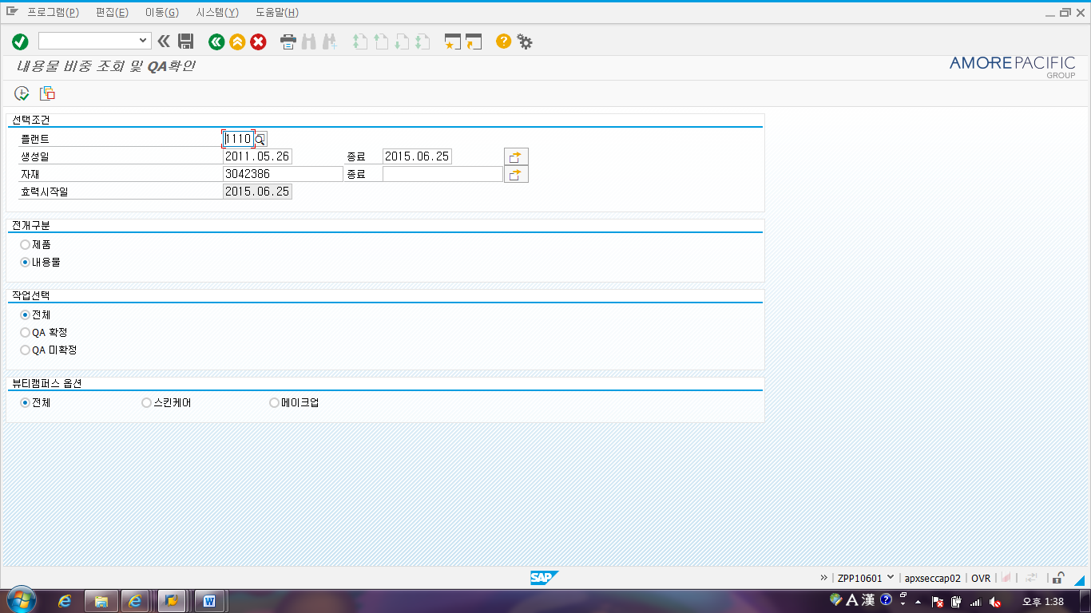
4
3
2
1

- 플랜트 : 해당 플랜트 입력, 필수 입력 필드임
생성일 : 자재마스터 생성일. 필수 입력 필드임
자재 : 자재 코드를 입력
효력시작일
- 전개 구분 : 제품 또는 내용물을 선택한다.
- 작업선택 : QA가 확정한 것과 확정하지 않은 것을 구분해서 조회할 수 있다.
필요시 주기적으로 “QA미확정”리스트를 조회하여 확정한다.
- 뷰티캠퍼스의 경우 스킨케어 및 메이크업으로 선택할 수 있다.

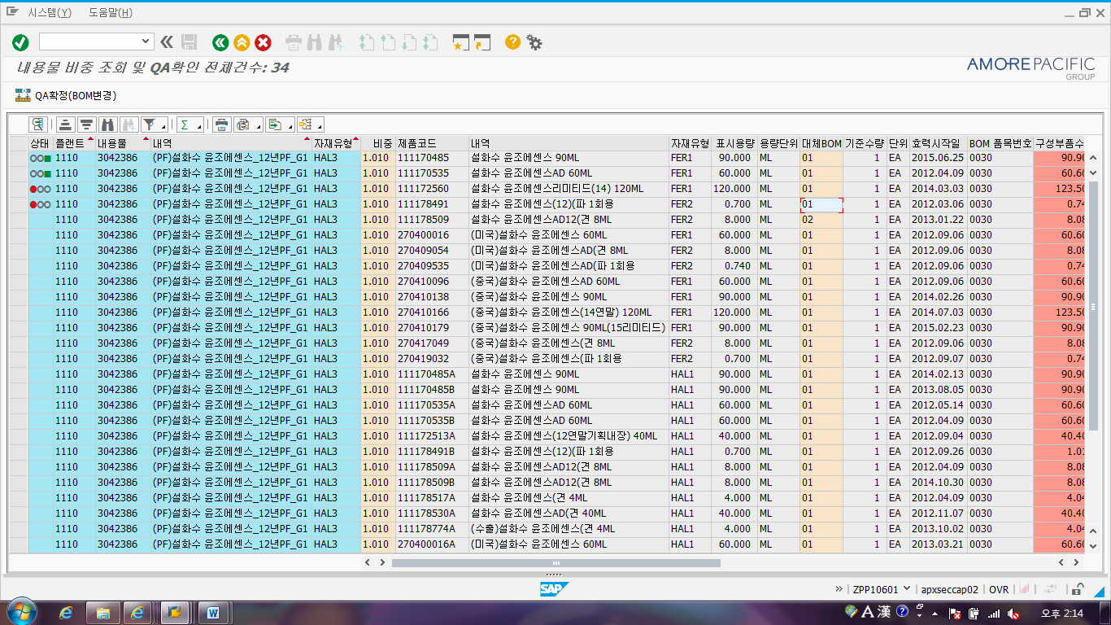
1
- 주요 필드는 아래와 같다.
-. 비중 : 내용물의 자재마스터(MM03/ZQM20050)에 비중을 입력해 놓으면 완제품
신제품 발생시 자동으로 해당 비중값을 물고 온다.
-. 표시용량 : 해당 제품의 법적 표시 용량을 말한다.
-. 용량단위 : 비중은 단위가 ML 인 제품에 한해 적용된다.

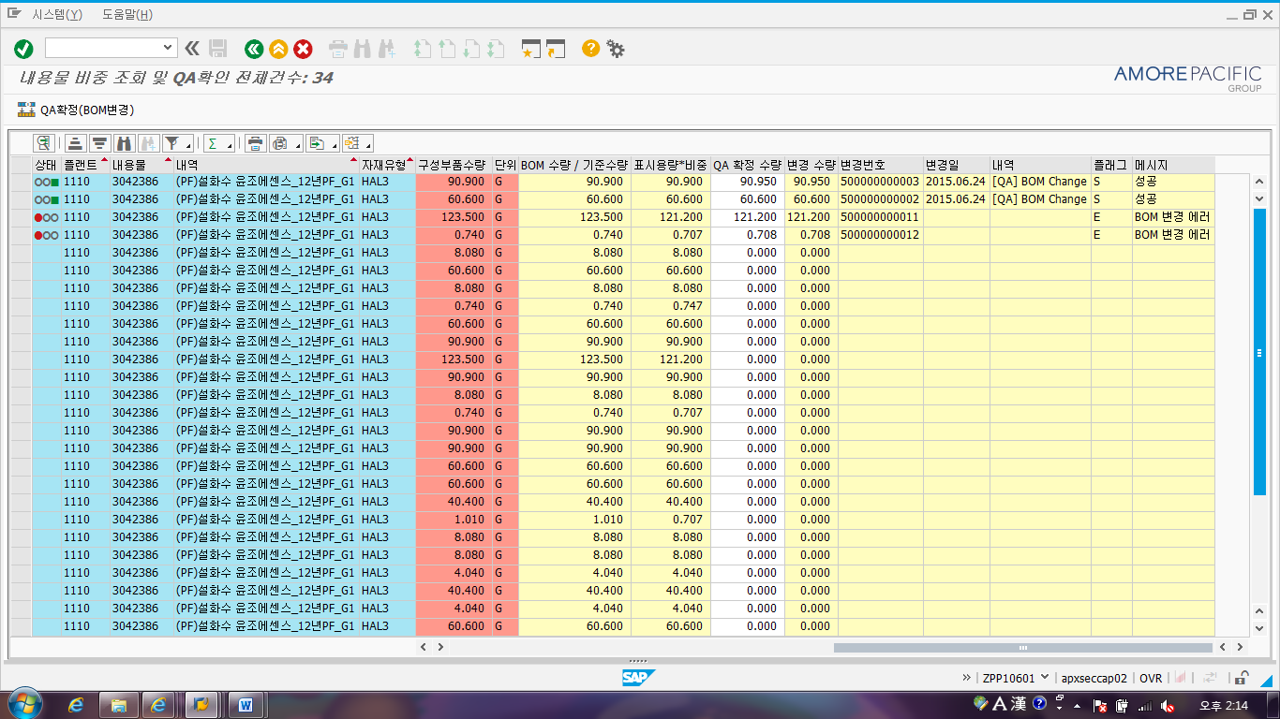
2
2
1
-. 구성부품수량 : 현재 BOM 등록 수량
-. BOM수량/기준수량
-. 표시용량*비중 : 최초 등록되는 표시용량*비중값
-. QA확정수량 : QA가 제시된 “표시용량*비중”을 고려하여 실 충진량값을 확정한다.
확정수량을 등록하고 “②QA확정(BOM변경)”버튼을 클릭하면
변경값으로 BOM이 변경된다.
-. 변경번호, 변경일, 내역, 플래그, 메시지 : 변경후 변경 결과를 확인 할 수 있다.
② QA 확정수량 필드에 값을 입력하고 QA확정(BOM변경) 버튼을 클릭한다.

    - BOM 변경 이력 확인
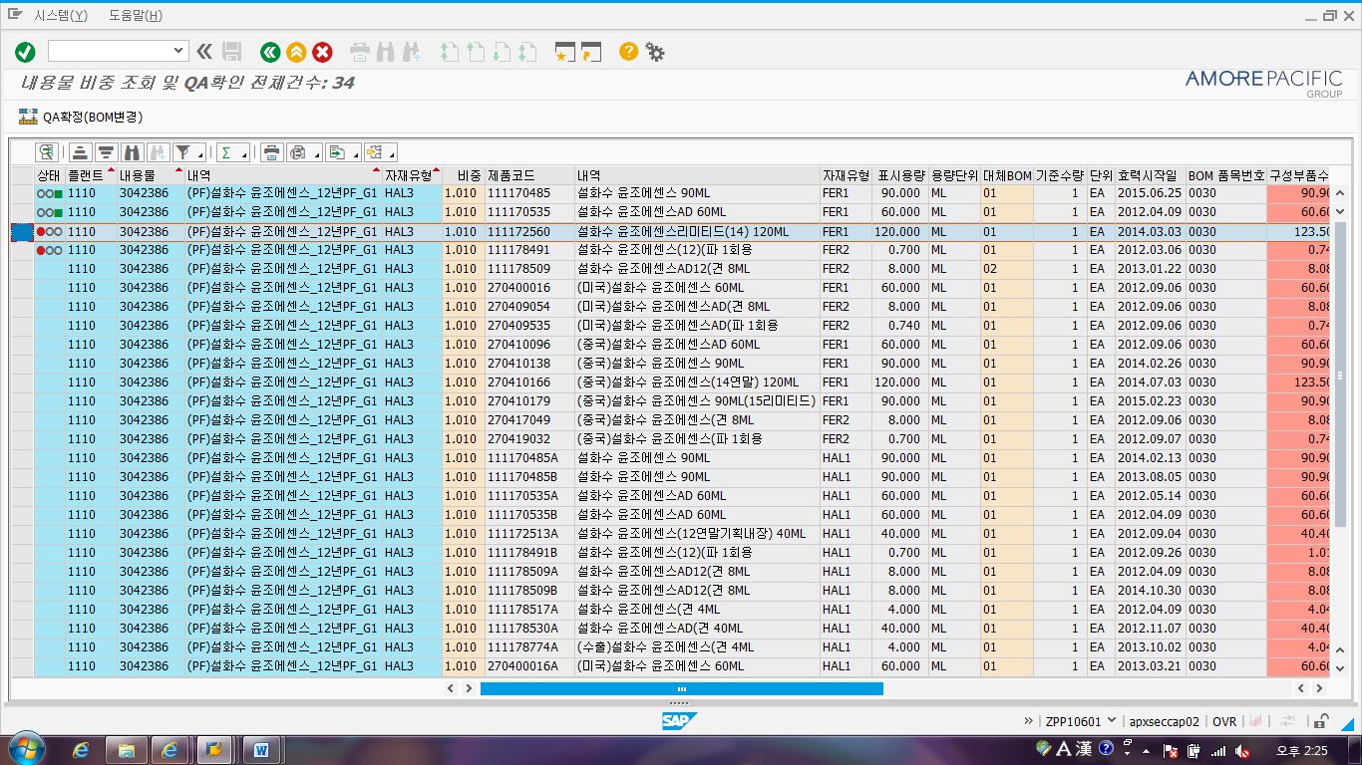
1
- QA확인을 통해 BOM 수량을 변경한 경우 변경이력을 확인하기 위해서는
먼저 확인하고자 하는 제품의 행을 선택한 후 대체 BOM을 더블 클릭한다.
3
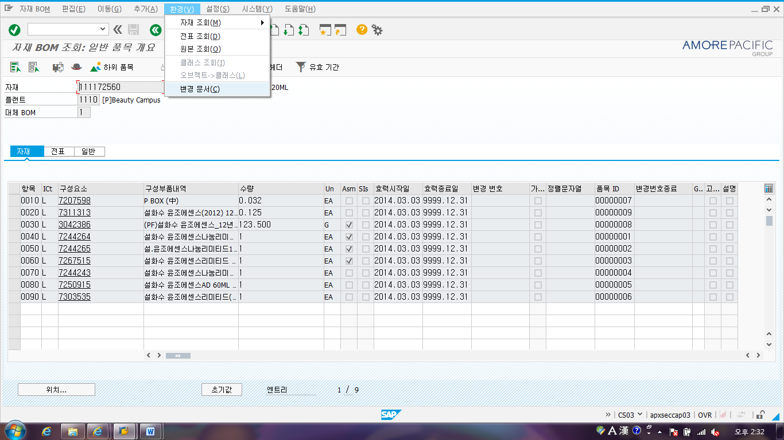
4
2
- BOM변경결과를 확인한다.
- “환경”을 클릭한다.
- “변경문서”를 클릭한다.

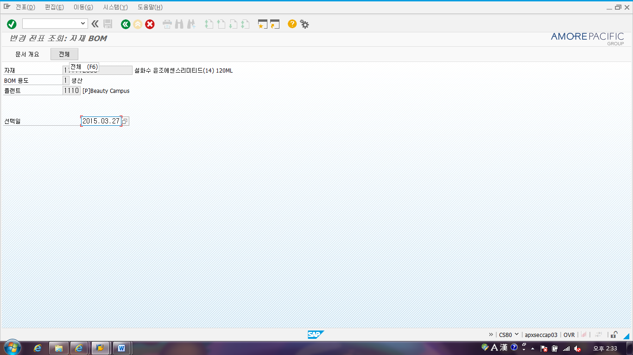
5
- “전체”를 클릭한다.

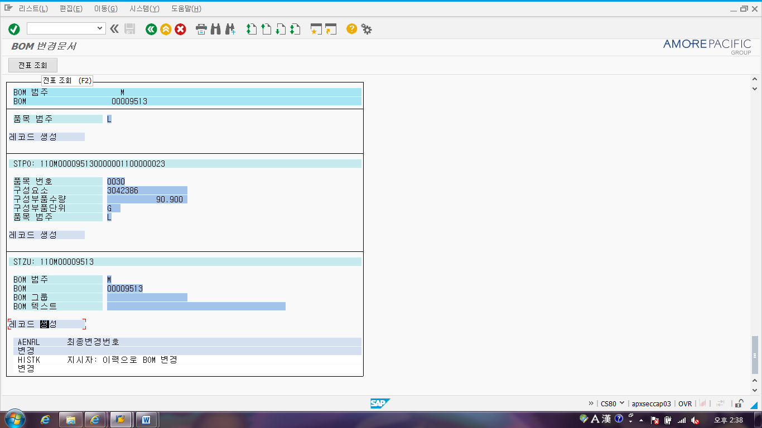
7
6
해당 자재의 변경이력을 확인할 수 있으며 세부 내역을 보고자 할 때에는
- “레코드 생성”에 커서를 놓고
- “전표조회”를 클릭한다.

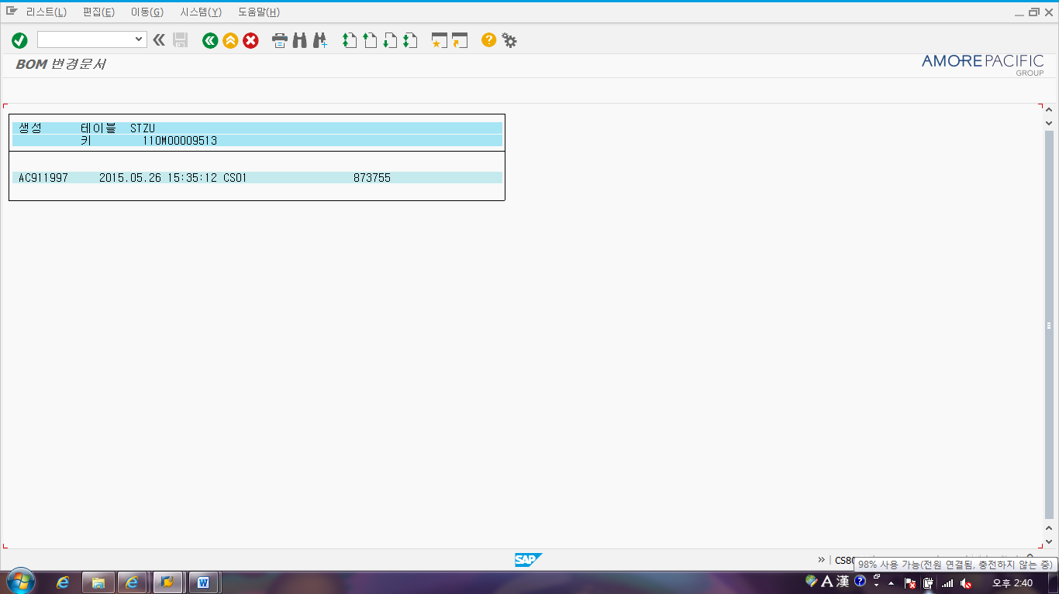
8
- “변경자사번, 변경일자, 변경시간, 변경 T-Code “순서로 세부 이력을 확인 할 수 있다.

- 검사 규격 수정(Legacy)

  - 검사 규격 수정
설명 | 일련의 과정을 거치면서 검사 규격의 변경이 추가로 필요한 경우 GQMS에서 검사 규격을 변경하는 절차
Menu Path | GQMS – 기준정보 – 검사규격관리
System | GQMS

    - 검사 규격 수정
1
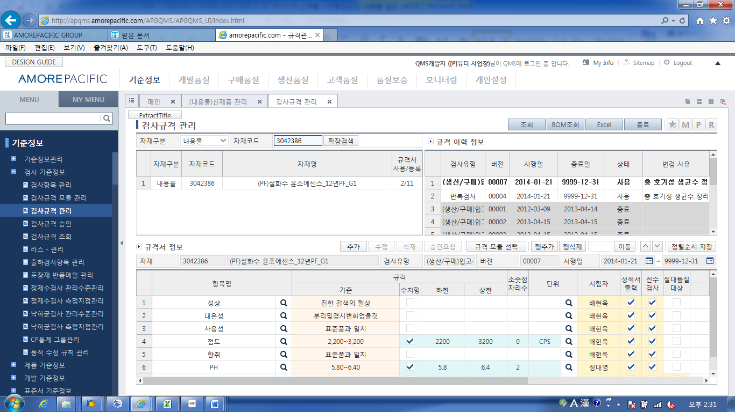
2
2
1
1
1
- “기준정보 – 검사 기준 정보 – 검사 규격 관리”에 입장하여 검사 규격을 확정할 대상 품목을 입력한다.
- “규격서 정보”를 확인한 후 필요시 검사 규격을 조정한 후 “추가”를 클릭한다.

- 제품 표준서 작성(Legacy)

  - 제품 표준서 작성
설명 | 품질검사 담당자가 법적 기준 기타 가이드 라인에 정의된 항목으로 제품 표준서를 작성하고 승인을 요청하는 절차 절차
Menu Path | GQMS – 개발품질 – 제품표준서 – (제정)신규등록
System | GQMS

    - 제품 표준서 작성
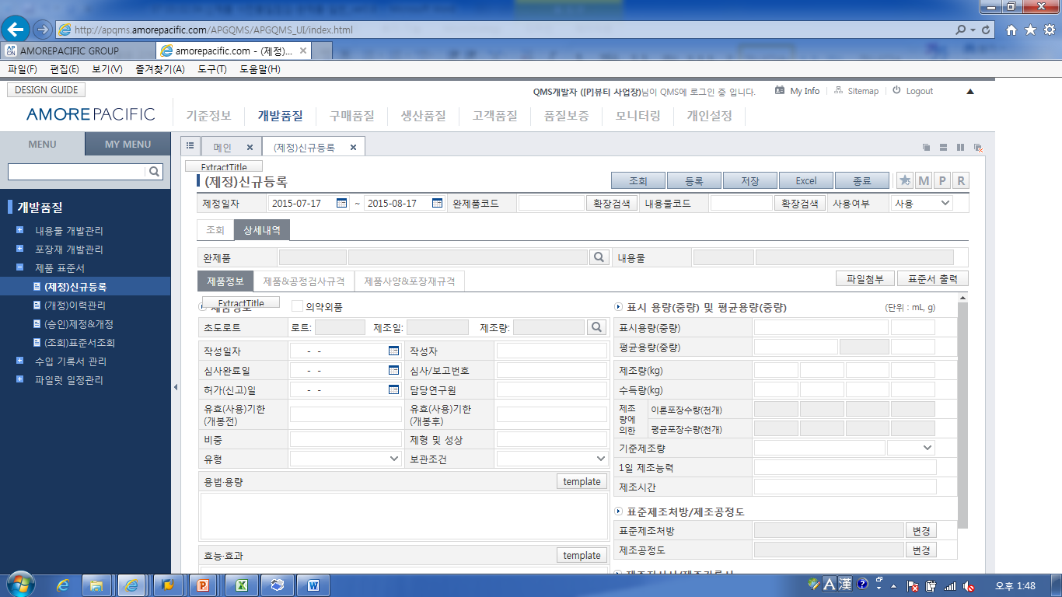
3
1
2
- GQMS 의 “개발품질”로 입장한다.
- “제품표준서 – (제정)신규등록”으로 입장한다.
- “완제품 코드” 검색하여 해당 세부 내역을 등록하고 저장한다.

- 제품표준서 승인 (Legacy)

  - 제품표준서 승인
설명 | 품질부서장이 품질검사담당자가 작성한 제품표준서를 검토하고 법적 및 사내 기준에 근거하여 적합한지를 판단하고 적합한 경우 승인하는 절차
Menu Path | GQMS – 개발품질 – 제품표준서 – (승인)제정&개정
System | GQMS

    - 제품표준서 승인
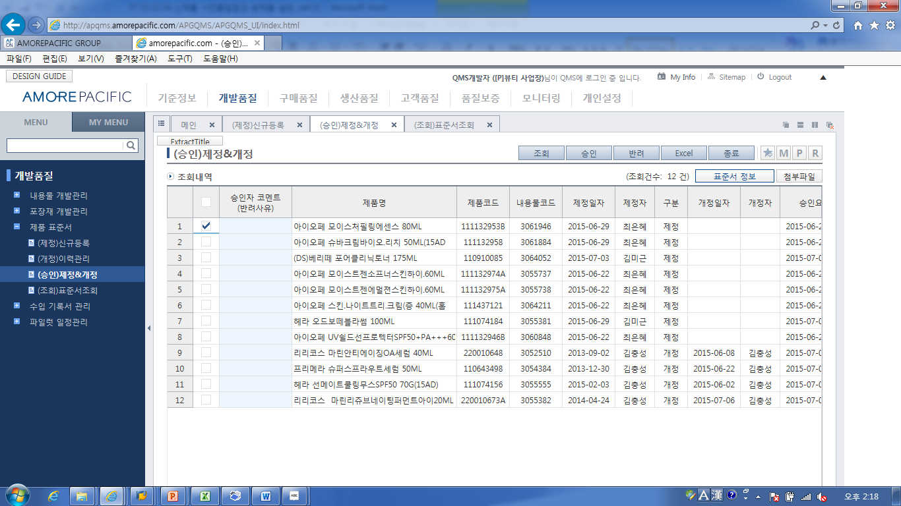
2
5
4
3
1
- GQMS의 “개발품질 – 제품표준서 – (승인)제정&개정”으로 입장한다.
- “조회”를 클릭한다.
- 승인하고자 하는 표준서를 선택한다.
- 해당 표준서의 정보를 확인하고자 할때에는 “표준서정보”를 클릭한다.
- 표준서 정보를 확인한 후 “승인 또는 반려”를 클릭한다.
“반려”시에는 반드시 “승인자 코멘트(반려사유)”를 입력한다.

